- Talking about animals!
Probeer de broertjes te vinden tussen Engels en Arabisch! Zet een pijl naar de juiste vertaling en omcirkel de broertjes.

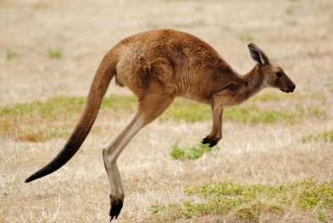  Kangaroo | Flaminghu
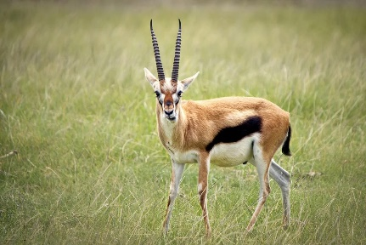  Gazelle | Ghazal
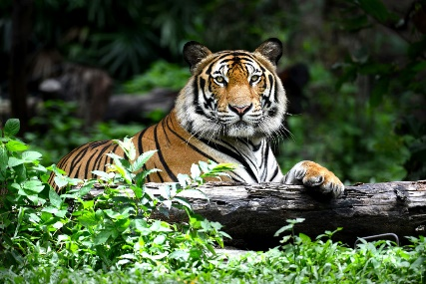  Tiger | Shambanzi
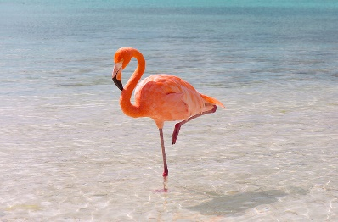  Flamingo | Namir
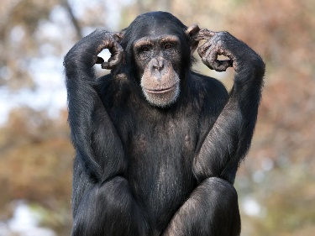  Chimpanzee | Kanġar

- Talking about animals!
Probeer de broertjes te vinden tussen Engels en Turks! Zet een pijl naar de juiste vertaling en omcirkel de broertjes.

Kangaroo | Papağan
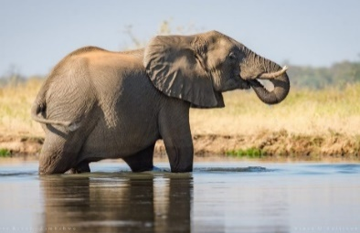  Elephant | Fil
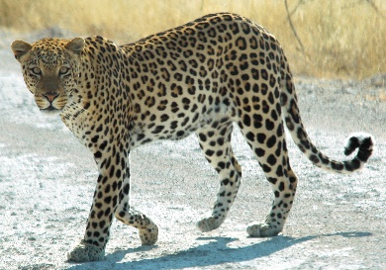  Leopard | Şempanze
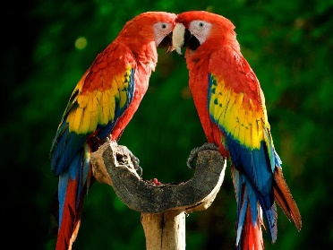  Parrot | Leopar
Chimpanzee | Kanguru

